Дистант. Подготовительный класс.
Домашнее задание от 18.04.20.
- Схемы ладов
Проговаривать уверенно, без запинок, без ошибок и наизусть поочередно схему мажора и схему минора. Каждую по два раза.
От вас видео.

- Гамма ля минор
Записать в тетради построенную гамму ля минора, с подписанными ступенями, с выделением уст. и неуст. ступеней.
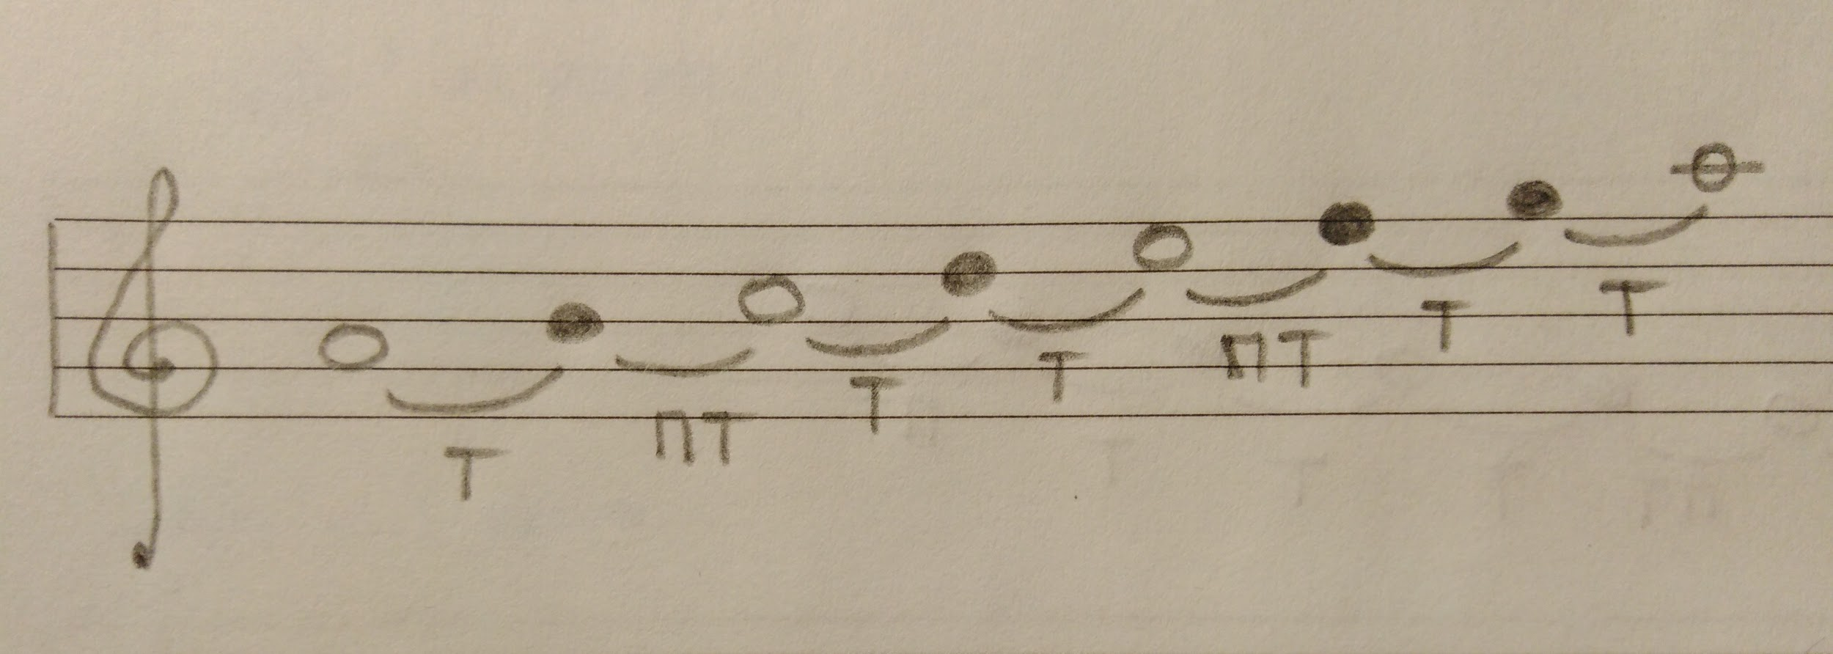
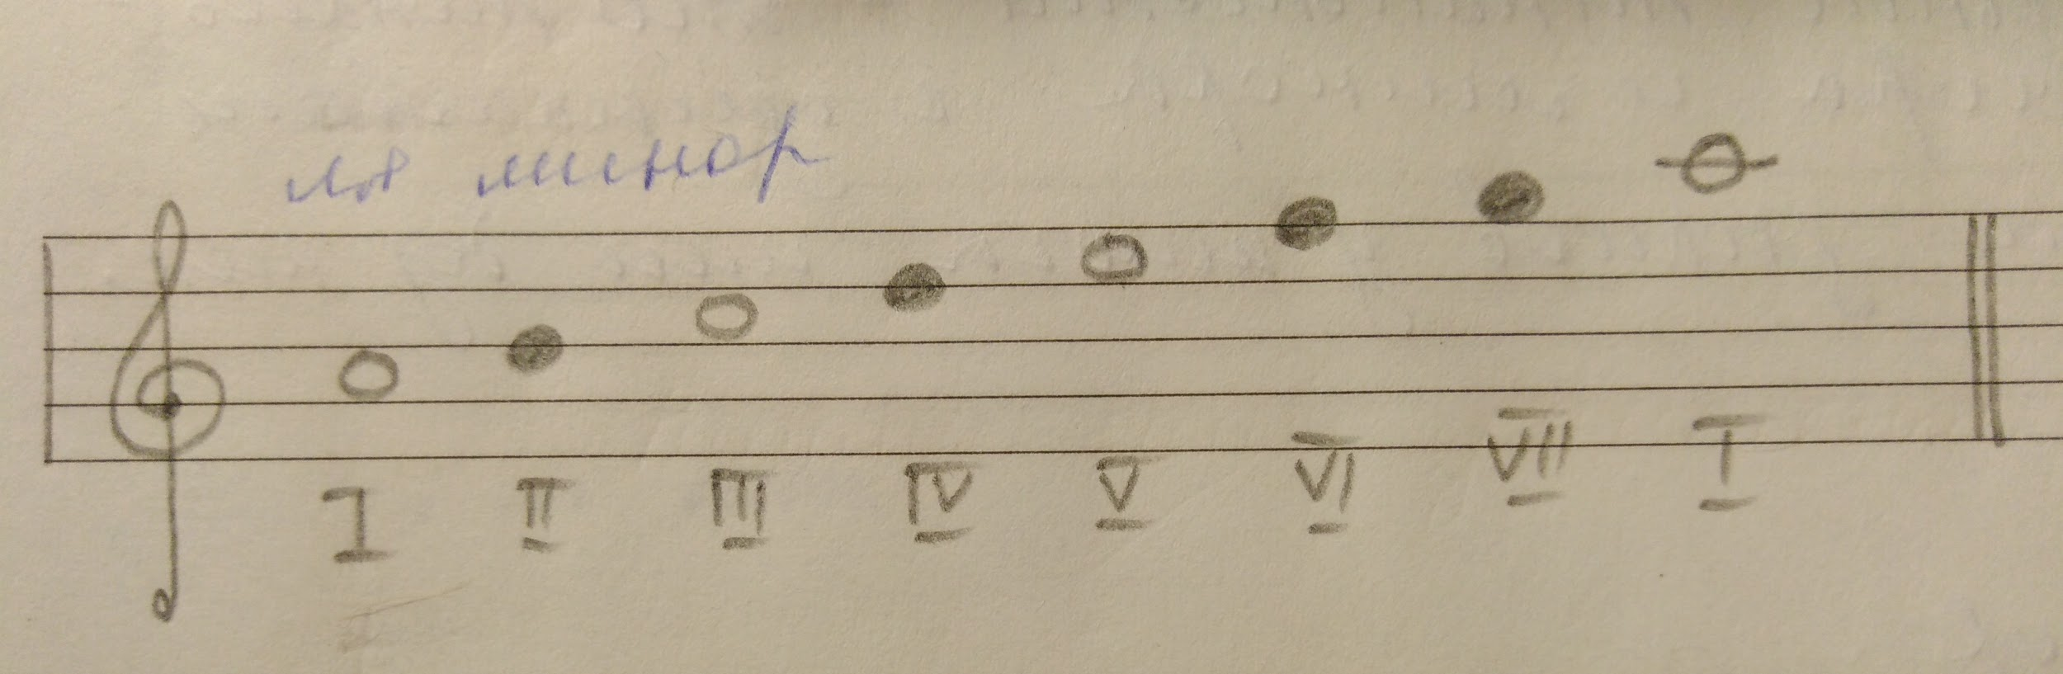

- Нота ми первой октавы в басовом ключе
Запомнить расположение на нотном стане: находится на второй добавочной линеечке, над нотным станом.
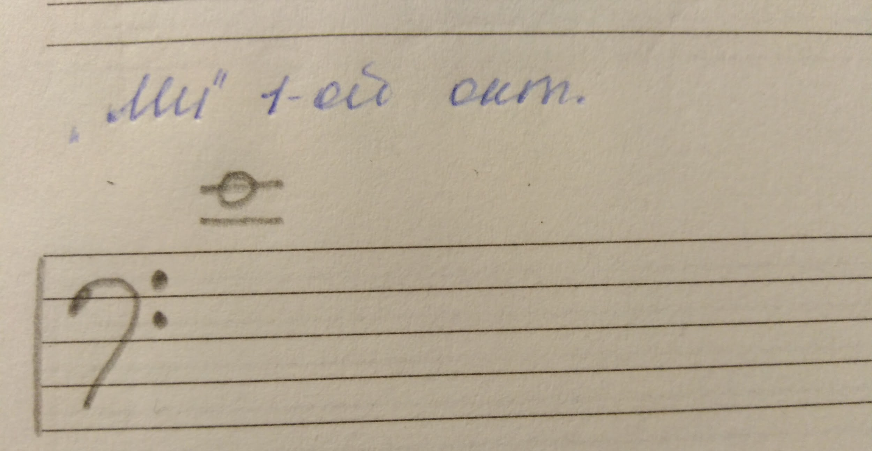
Прописать 1 - 2 строчки и прислать в виде фото.
Переписать себе формулу расположение одной и той же ноты (ми первой октавы) и в скрипичном и в басовом ключе.
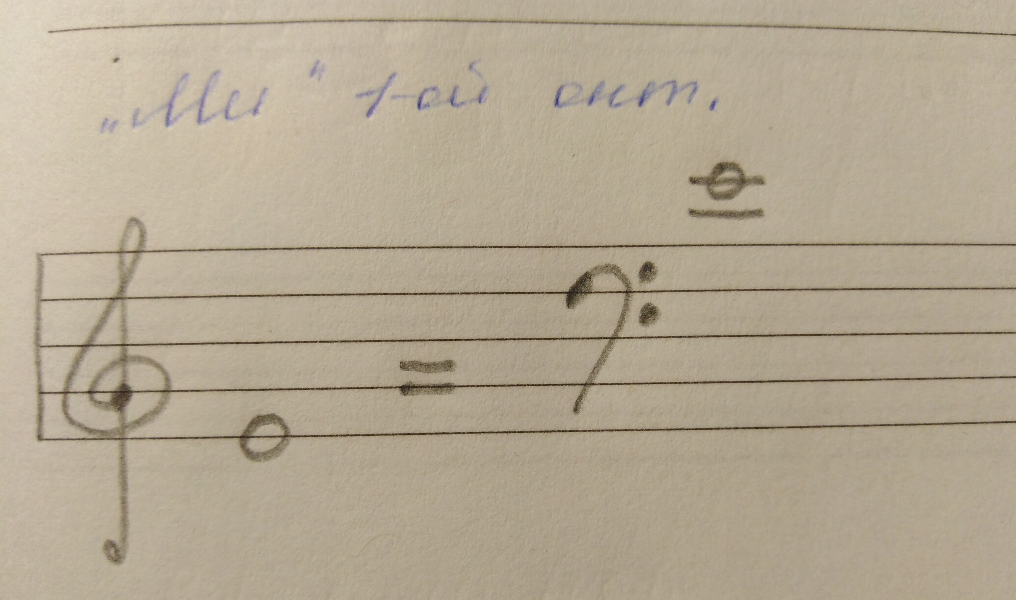
Затем самостоятельно вычислить расположение ОСТАЛЬНЫХ НОТ первой октавы в басовом ключе. И записать их в виде подобных формул, как с нотой ми первой октавы.
Прислать в виде фото.
- Ритмический диктант
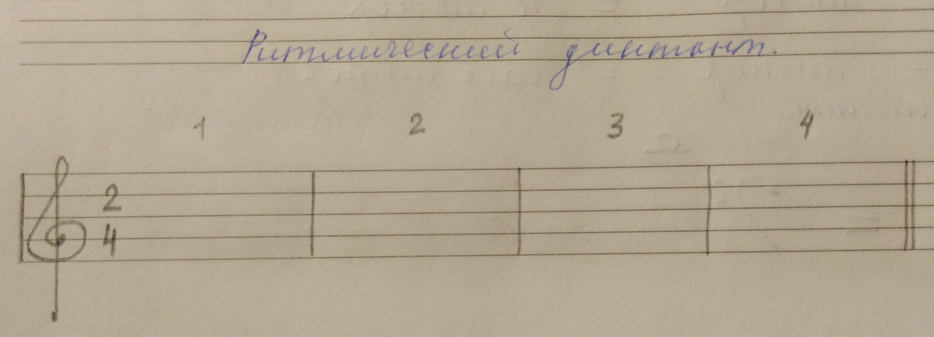
Фото.

- Нотный диктант
Готовьтесь к нотному диктанту по первой (в скрипичном и басовом), по второй и малой октавам. Без знаков! В следующем дз (от 22.04.20.).

